ΕΛΜΕ ΠΕΙΡΑΙΑ
Πειραιάς, 17/06/2019
Αρ.Πρωτ.: 154

Προς: - Συναδέλφους ΕΛΜΕ Πειραιά
Μαυρομιχάλη 14
(3^{ο} ΓΕΛ-1^{ος} όροφος)
Τηλ. : 2104124810
Φαξ : 2103000423
e-mail : elmepeir@yahoo.gr
www.elmepeiraia.gr

ΑΠΑΡΑΔΕΚΤΗ Η ΣΤΑΣΗ ΤΗΣ ΚΥΒΕΡΝΗΣΗΣ
ΔΕΝ ΠΗΡΕ ΚΑΝΕΝΑ ΜΕΤΡΟ ΓΙΑ ΝΑ ΑΠΟΖΗΜΙΩΘΟΥΝ ΥΠΕΡΩΡΙΑΚΑ ΟΣΟΙ ΕΚΠΑΙΔΕΥΤΙΚΟΙ ΑΠΑΣΧΟΛΟΥΝΤΑΙ ΣΤΑ ΒΑΘΜΟΛΟΓΙΚΑ ΚΕΝΤΡΑ ΤΗΝ ΗΜΕΡΑ ΤΗΣ ΑΡΓΙΑΣ ΤΟΥ ΑΓΙΟΥ ΠΝΕΥΜΑΤΟΣ
Συναδέλφισσες, Συνάδελφοι
Δεν φτάνει που η αμοιβή είναι έτσι κι αλλιώς εξευτελιστική για τους επιτηρητές και τους βαθμολογητές γραπτών των Πανελλαδικών Εξετάσεων, το Υπουργείο Παιδείας, προκλητικά, δεν προχώρησε στην υπερωριακή αποζημίωση (π.χ. με έκδοση σχετικής εγκυκλίου, νομοθετική πρωτοβουλία κλπ...) για όσους εκπαιδευτικούς απασχολούνται στα βαθμολογικά κέντρα την ημέρα της αργίας του Αγίου Πνεύματος! Ουσιαστικά, αρνήθηκε να την καταβάλλει!
Θυμίζουμε ότι οι συνάδελφοι που απασχολούνται στα βαθμολογικά κέντρα (διορθωτές, επικουρικό προσωπικό) τις ημέρες των αργιών (π.χ. Κυριακή) λαμβάνουν, όπως ορίζει η στοιχειώδης εργατική νομοθεσία, επιπλέον υπερωριακή αποζημίωση. Καμία τέτοια αποζημίωση ΔΕΝ θα καταβληθεί την ημέρα της αργίας του Αγίου Πνεύματος (17/6/2019)! Πρόκειται για απαράδεκτη στάση!
Κόβουν από παντού (βλέπε συντονιστές, αμοιβές κ.α.), προκειμένου να διαφημίζουν τα ματωμένα πλεονάσματα!
Την ίδια ώρα, ασκούν μεγάλες πιέσεις στους συναδέλφους, να ολοκληρώσουν γρήγορα τη βαθμολόγηση των γραπτών, σε σχολεία χωρίς κλιματισμό, μέσα στη ζέστη! Υπενθυμίζουμε ότι οι βαθμολογητές δεν είναι υποχρεωμένοι να βαθμολογήσουν περισσότερα από δυο πακέτα γραπτών.

Χαιρετίζουμε την απόφαση πολλών συναδέλφων, αλλά και βαθμολογικών κέντρων (ανάμεσά τους και των δύο βαθμολογικών κέντρων του Πειραιά), να μην λειτουργήσουν την Δευτέρα 17/6/2019!
Απαιτούμε την καταβολή της υπερωριακής αποζημίωσης για όλες τις ημέρες των αργιών, αύξηση των αποζημιώσεων των συμμετεχόντων εκπαιδευτικών στις εξεταστικές διαδικασίες (που είναι εδώ και χρόνια παγωμένες σε απαράδεκτα χαμηλά επίπεδα) και άμεση καταβολή των δεδουλευμένων.
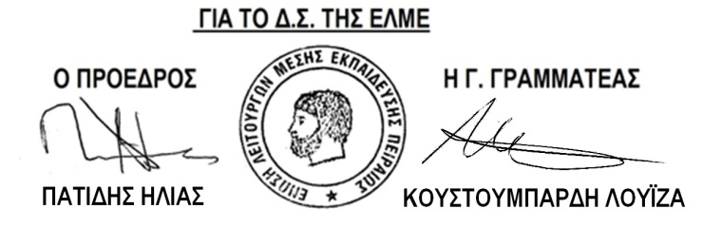
Απαιτούμε την επιστροφή των μισθών που κόπηκαν τα τελευταία χρόνια, την ανάκτηση όλων των απωλειών.

